3. května 2017

V ČSÚ jednají statistici z celého světa o životním prostředí

Sídlo Českého statistického úřadu v Praze hostí mezinárodní zasedání expertní skupiny OSN. 36 odborníků z celého světa jedná o rozvoji statistiky životního prostředí. V Česku se tento významný mítink koná poprvé.

Skupina EGES dosud zasedala pouze v New Yorku. Její v pořadí čtvrté jednání se do Česka přesunulo díky iniciaci šéfky ČSÚ Ivy Ritschelové, která mezinárodní skupině OSN předsedá: „Jsem velmi hrdá na to, že zde mohu přivítat přední experty na statistiku životního prostředí. Přijeli například Marcus Newbury a Nancy Chin ze Statistické divize OSN v New Yorku, Roberta Pignatelli z Evropské agentury pro životní prostředí nebo Rayén Quiroga z Hospodářské komise pro Latinskou Ameriku a Karibik. Dorazili ale i kolegové z Belize, Botswany, Brazílie, Finska, Jamajky, Mexika, Filipín, Tanzanie či Zimbabwe.“ Kromě národních statistických institucí rozvojových i rozvinutých zemí má v EGES zastoupení mnoho dalších mezinárodních organizací – Eurostat, UNESCAP, Evropská hospodářská komise OSN atd.

Cílem mítinku je dopracovat metodický manuál k novému Rámci pro rozvoj statistiky životního prostředí, který by měl být na programu 49. zasedání předsedů národních statistických úřadů v roce 2018. V rámci aktuálního jednání EGES jsou zpracovávány poslední kapitoly o statistice energetických zdrojů, nerostných surovin a vodních zdrojů. Diskuse se ale budou týkat i statistiky odpadů, lesnictví nebo kvality ovzduší.

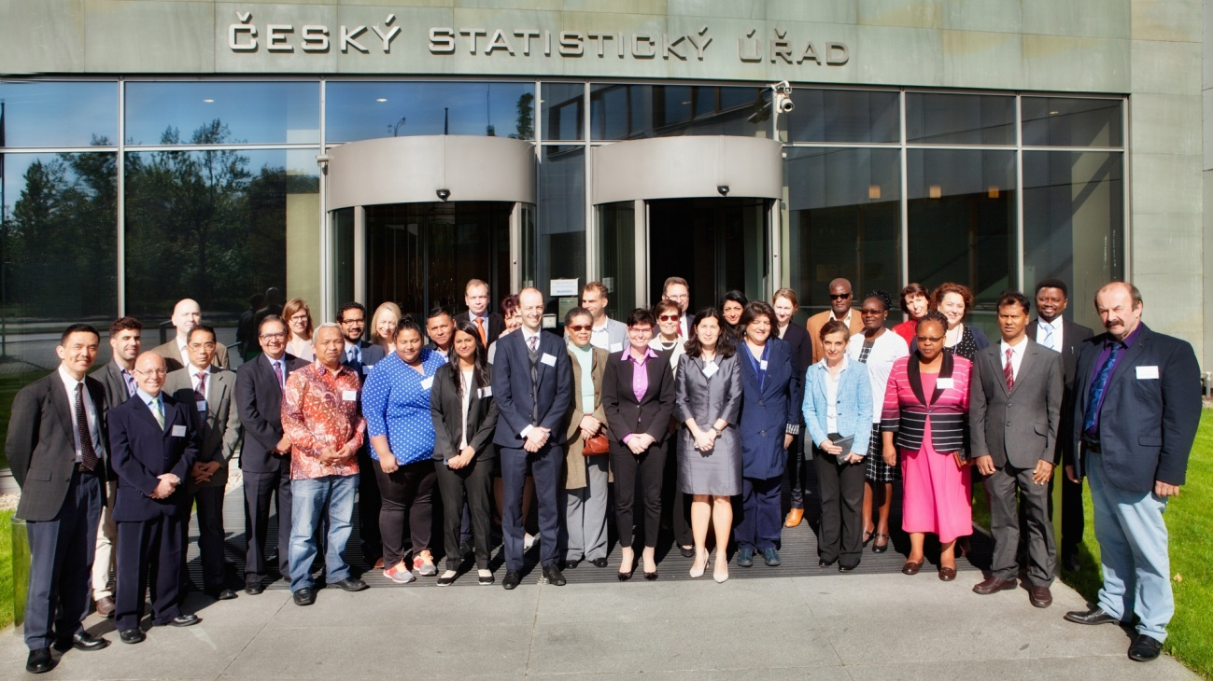
Jednání týmu EGES v Praze vede předsedkyně Českého statistického úřadu Iva Ritschelová.

Kontakty
Petra Báčová
tisková mluvčí ČSÚ
T 274 052 017 | M 778 727 232
E petra.bacova@czso.cz | Twitter @statistickyurad

